项目四 电动空调通风系统检修

任务一 电动空调鼓风机检修
授课课程 | 新能源汽车空调系统检修 |  | 建议课时 | 4课时
授课内容 | 任务一 电动空调鼓风机检修 |  | 授课对象 | 新能源汽车运用与维修班级
授课专业 | 新能源汽车运用与维修专业 |  | 授课地点
选用教材
教学目标
知识目标 |  | 能力目标 |  |  | 素质目标
1.正确讲述电动空调鼓风机位置、结构和工作原理  2.正确讲述吉利EV450电动空调鼓风机的检测方法 |  | 1.能正确查阅鼓风机的电路图及连接器  2.能正确运用仪器设备对鼓风机线路进行检测 |  |  | 1.严格执行操作规范  2.培养团队协作精神  3.严格执行6S标准
教学重难点
1.教学重点：电动空调鼓风机位置、结构和工作原理
2.教学难点：吉利EV450电动空调鼓风机的检测
教学方法
讲授法、讨论法、案例法；通过系统介绍引发学生兴趣，给出资料学生获取信息，然后应用所获信息解决问题。
教学资源
PPT课件、微课视频、实训设备、实训工单、练习题、思政内容等。
教学实施过程
1.课前准备
多媒体教室、教学课件、教学设备等。
2.教学内容
1.电动空调通风系统
汽车乘员舱是一个相对封装的空间，驾驶员、乘员长时间处于车内，驾驶员、乘员的呼吸不断消耗着车内的氧气，增加了二氧化碳和水蒸气，同时人体蒸发汗液、异味等造成车内空间空气污浊。为了驾乘人员的健康和舒适，必须从车外引入新鲜空气以替换车内的空气，这就是汽车空调通风系统。
汽车通风系统新鲜空气的配送量除了考虑人们因呼吸排出的二氧化碳、蒸发的汗液、吸烟以及从车外进入的灰尘、花粉等污染物的影响外，还必须考虑造成车厢内正压和局部排气量所需风量。新鲜空气进入量必须大于排出和泄漏的空气量，才能保持车厢内压力略大于车外的压力。保持车厢内空气正压的目的是防止外面空气不经空调装置直接进入车内，而且能防止热空气泄出，以及避免发动机废气通过回风道进入车内污染空气。
根据我国对轿车和客车的空调新鲜空气要求，换气量按人体卫生标准最低不少于20m3/h·人，且车厢内的CO2的体积分数一般应控制在0.03%以下，风速在0.2m/s。
汽车空调的通风方式有自然通风、强制通风两种。
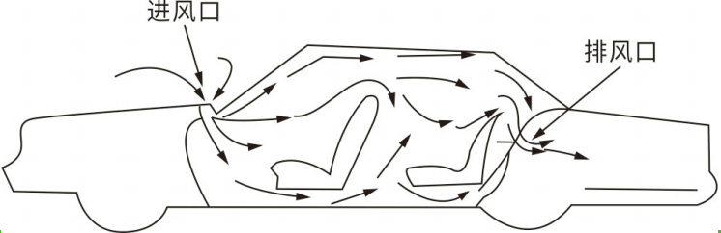
2.吉利EV450配气系统
吉利EV450配气系统由风道和风向调节阀门、冷暖风调节阀门、 内外循环调节阀门等组成
。由鼓风机将车外、车内空气引入空调制冷、制热系统，通过调节电机控制风门，调节空气温度、湿度，并由相应的出风口将空气输送到车内。配气系统在“AUTO”模式时会自动选择相应的送风模式状态，使用“MODE”按钮可更改车辆的送风模式。如果当前显示一个送风模式，则按“MODE”按钮可选择下一送风模式。
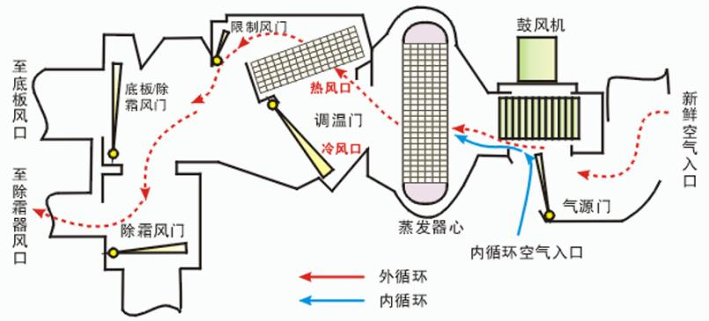
3.课后拓展
（1）学员的课后体会
（2）课后练习题
（3）预习新课程

任务二 电动空调鼓风机及调速模块更换
授课课程 | 新能源汽车空调系统检修 |  | 建议课时 | 4课时
授课内容 | 任务二 电动空调鼓风机及调速模块更换 |  | 授课对象 | 新能源汽车运用与维修班级
授课专业 | 新能源汽车运用与维修专业 |  | 授课地点
选用教材
教学目标
知识目标 |  | 能力目标 |  |  | 素质目标
1.正确讲述电动空调鼓风机位置、结构和工作原理  2.正确讲述吉利EV450电动空调鼓风机及调速模块的更换操作 |  | 1.能正确查阅鼓风机的电路图及连接器  2.能正确按标准流程对鼓风机及调速模块进行更换 |  |  | 1.严格执行操作规范  2.培养团队协作精神  3.严格执行6S标准
教学重难点
1.教学重点：电动空调鼓风机位置、结构和工作原理
2.教学难点：吉利EV450电动空调鼓风机及调速模块的更换
教学方法
讲授法、讨论法、案例法；通过系统介绍引发学生兴趣，给出资料学生获取信息，然后应用所获信息解决问题。
教学资源
PPT课件、微课视频、实训设备、实训工单、练习题、思政内容等。
教学实施过程
1.课前准备
多媒体教室、教学课件、教学设备等。
2.教学内容
1.吉利EV450空调系统组成
吉利EV450电动空调系统是整车热管理系统的重要的组成部分，除了负责乘员舱的空气舒适调节后，还肩负着动力电池的冷却和加热、电驱动系统的冷却任务。
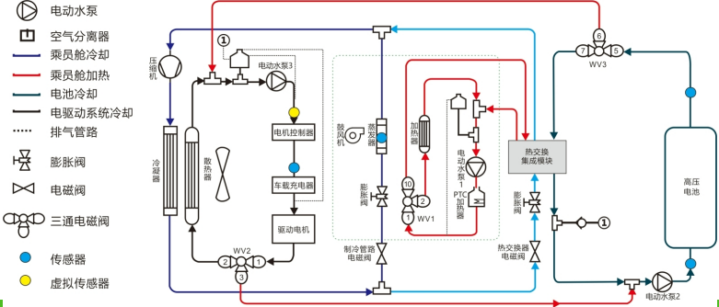
2.出风模式调节
自动A/C空调控制器提供了手动和自动两种出风模式供选择。通过调节面/脚/挡风玻璃的风门可以控制出风模式。吹头和吹脚的温度分配的不同是为了给脚部提供较温暖的空气，给头部提供较凉爽的空气，保证驾驶者始终处于舒适的 环境中驾驶。温度分配的范围将受到汽车空间大小的影响。自动A/C空调控制器使用蒸发器温度传感器来确定混合气体的温度。
手动状态下，可通过风向调节按钮4选择吹面、双向(吹面和吹脚)、吹脚、混合(吹脚和除霜)模式，除霜模式为单独按键。各出风模式下，LCD显示相应标识。
3.课后拓展
（1）学员的课后体会
（2）课后练习题
（3）预习新课程

任务三 电动空调温度调节异常故障检修
授课课程 | 新能源汽车空调系统检修 |  | 建议课时 | 4课时
授课内容 | 任务三 电动空调温度调节异常故障检修 |  | 授课对象 | 新能源汽车运用与维修班级
授课专业 | 新能源汽车运用与维修专业 |  | 授课地点
选用教材
教学目标
知识目标 |  | 能力目标 |  |  | 素质目标
1.正确讲述电动空调蒸发器温度传感器的功用和工作原理  2.正确讲述电动空调蒸发器温度传感器的检测方法 |  | 1.能正确查阅蒸发器温度传感器电路图及相关故障代码  2.能正确运用仪器设备对蒸发器温度传感器进行检测 |  |  | 1.严格执行操作规范  2.培养团队协作精神  3.严格执行6S标准
教学重难点
1.教学重点：电动空调蒸发器温度传感器的功用和工作原理
2.教学难点：电动空调蒸发器温度传感器的检测
教学方法
讲授法、讨论法、案例法；通过系统介绍引发学生兴趣，给出资料学生获取信息，然后应用所获信息解决问题。
教学资源
PPT课件、微课视频、实训设备、实训工单、练习题、思政内容等。
教学实施过程
1.课前准备
多媒体教室、教学课件、教学设备等。
2.教学内容
1.吉利EV450空调温度传感器
吉利EV450自动空调控制系统温度传感器包括室外温度传感器、室内温度传感器、蒸发器温度传感器、加热芯体温度传感器，这些传感器都是负温度系统热敏电阻传感器。
2.空调系统温度控制原理
A/C空调控制器根据温度传感器信号通过内外循环电机，冷暖温度风向电机，鼓风机调速模块等来控制空调温度。室外温度传感器位于车辆前保险杠下面的前格栅区域，A/C空调控制器使用这个传感器来获知周围空气温度信息，并仪表上显示外部温度。温度为25℃时，室外温度传感器电阻为2.2±3% KΩ。
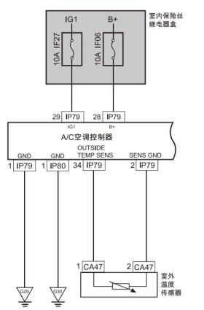
3.课后拓展
（1）学员的课后体会
（2）课后练习题
（3）预习新课程

